Tillsynsbegäran – information om höga naturvärden och fridlysta arter i avverkningsanmälan A 6527-2021 i Luleå kommun
Detta dokument behandlar höga naturvärden i avverkningsanmälan A 6527-2021 i Luleå kommun. Denna avverkningsanmälan inkom 2021-02-09 00:00:00 och omfattar 19,7 ha.
Vi begär härmed att Skogsstyrelsen fattar beslut enligt miljöbalken som säkerställer att skogens höga naturvärden bevaras samt säkerställer att EU-lagstiftning efterlevs och att artskyddsbrott förhindras. Vi önskar även ta del av de ställningstaganden och beslut som myndigheterna meddelar till följd av aktuell avverkningsanmälan och föreningens inlaga (se 34 § förvaltningslagen).
Nedan beskrivs fynd av naturvårdsarter och fridlysta arter som gjorts i det avverkningsanmälda området. I BILAGA 1 finns artfakta om fridlysta arter.

Naturvårdsarter
I avverkningsanmälan har följande 1 naturvårdsarter hittats: videsparv (NT, §4). Av dessa är 1 rödlistade. För rödlistade arter har rödlistekategorin angivits inom parentes. För fridlysta arter anges även paragrafen i Artskyddsförordningen som arten är fridlyst enligt.
De påträffade naturvårdsarterna är ett tydligt kvitto på att detta rör sig om en skog med höga naturvärden. I Figur 1 visas en karta över det avverkningsanmälda området, där samtliga fyndplatser för naturvårdsarter som finns registrerade på Artportalen har markerats.
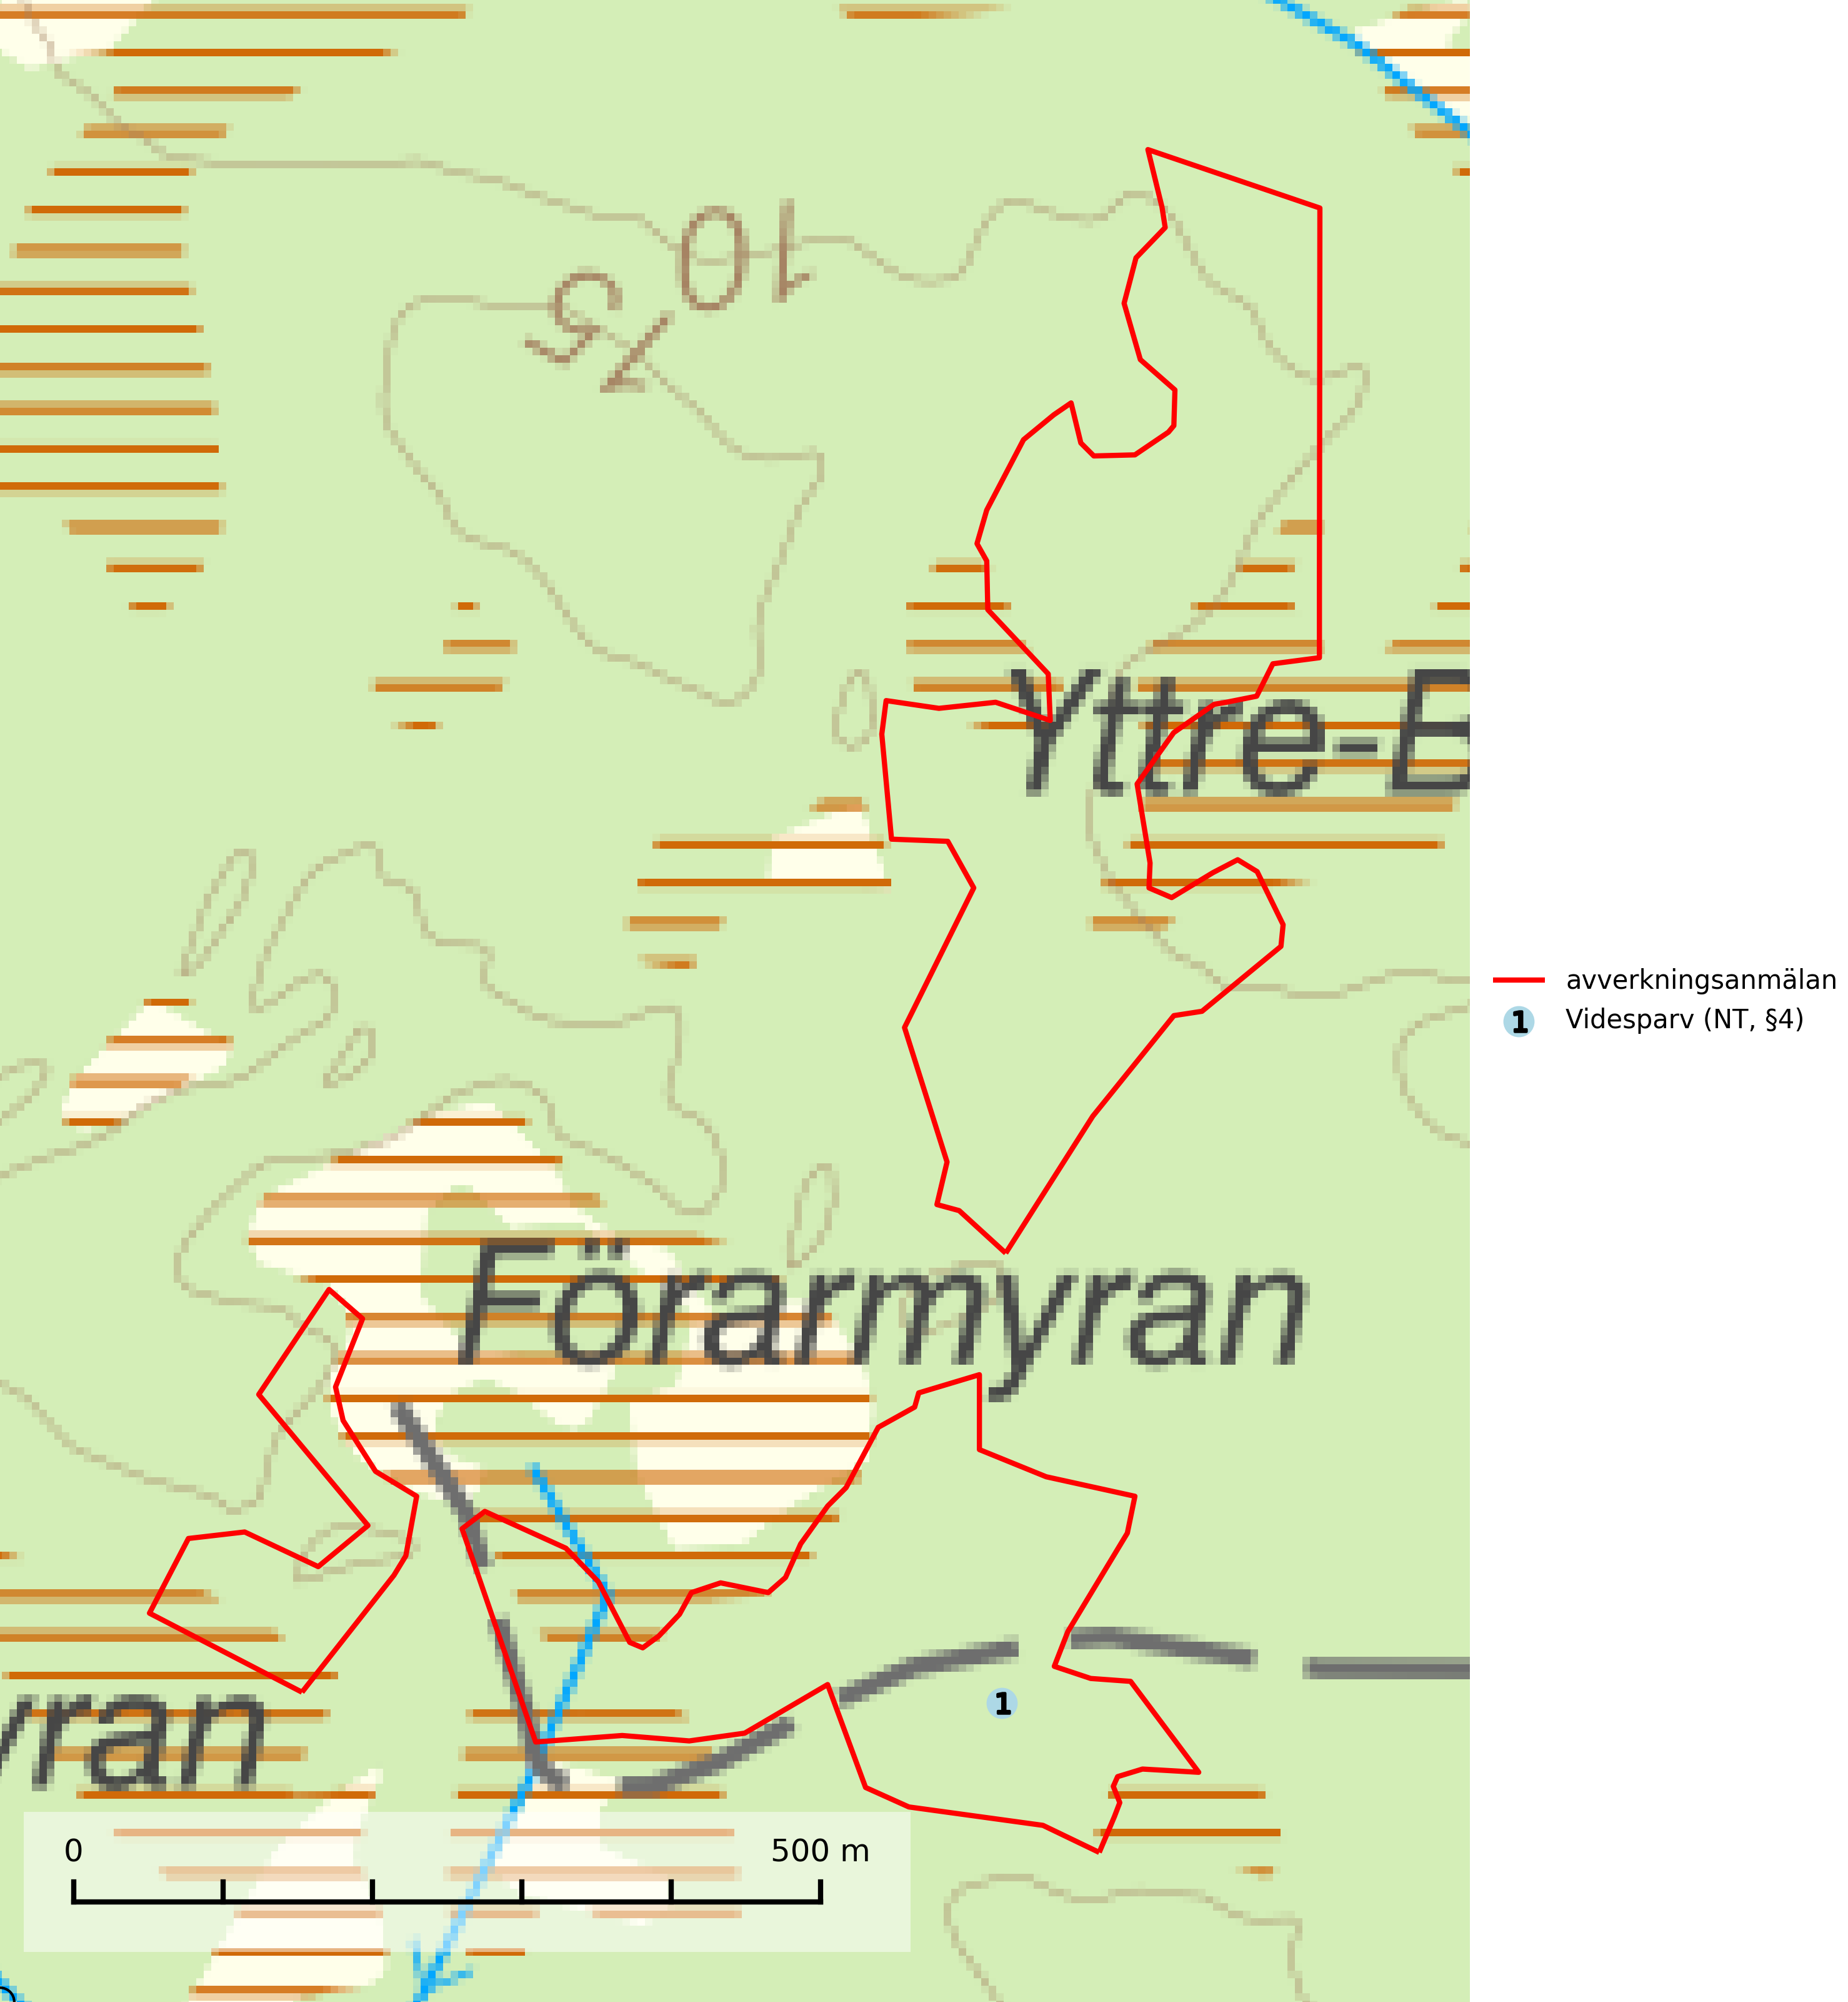
Figur 1. Fyndplatser för naturvårdsarter i det avverkningsanmälda området (röd linje). Markörer utan svart kant är placerade på fyndplatsen. Markörer med svart kant är placerade vid sidan av fyndplatsen och har ett svart streck som visar fyndplatsens exakta position. Kartans mittpunktskoordinat är N 7307923, E 824325 i SWEREF 99 TM.

Fridlysta arter
Följande fridlysta arter har sina livsmiljöer och växtplatser i den avverkningsanmälda skogen: videsparv (NT, §4).
Observera att medlemsländerna är skyldiga att agera i enlighet med EU:s fågeldirektiv där det uttryckligen står att direktivet gäller för fåglar samt för deras ägg, bon och livsmiljöer (artikel 1). Vidare att de åtgärder som vidtas inte får leda till en försämring av den nuvarande situationen beträffande bevarandet av de fågelarter som avses i artikel 1 (artikel 13). Fågeldirektivet är styrande för tillsynsansvariga myndigheters ärendehantering, ställningstaganden och beslutsfattande.
Videsparv (NT, §4) är rödlistad som nära hotad (NT), fridlyst enligt 4§ artskyddsförordningen och prioriterad art enligt skogsvårdslagen. Den har minskat med 15 (0–30) % under de senaste 10 åren och under perioden 1980–2012 uppgick minskningen till 85–95 %. Videsparven är en sumpskogsart och den viktigaste häckningsbiotopen utgörs av lövrik sumpgranskog med ett rikt fältskikt av olika starr- och fräkenarter samt riklig förekomst av olika låga ris. Reviren är små till medelstora, från under en hektar till några hektar. Videsparven missgynnas av avverkning av sumpskog, dikning och dikesrensning samt andra åtgärder som påverkar fuktiga till blöta impediment. Minskningstakten för den svenska populationen bedöms vara nära gränsvärdet för Sårbar (VU). (A2bcd) (SLU Artdatabanken, 2024; Skogsstyrelsen, 2016).
I BILAGA 1 finns mer detaljerad information om ekologi samt krav på livsmiljö hos fridlysta arter.

BILAGA 1 – Fridlysta arter

Videsparv – ekologi samt krav på livsmiljön
Videsparv (NT, §4) är rödlistad som nära hotad (NT), fridlyst enligt 4§ Artskyddsförordningen och prioriterad art enligt skogsvårdslagen. Den har minskat med 15 (0–30) % under de senaste 10 åren och minskningstakten för den svenska populationen bedöms vara nära gränsvärdet för Sårbar (VU). (A2bcd). Under perioden 1980–2012 uppgick minskningen till 85–95 % (SLU Artdatabanken, 2024).
Videsparven är starkt knuten till sumpskogar. Den viktigaste häckningsbiotopen är lövrik sumpgranskog men kan i mer sällsynta fall även utgöras av ren barrskogsmiljö. Undantagsvis hittar man videsparv i fjällbjörkskog med ett visst inslag av enbuskar eller gran. En mycket typisk häckningslokal kan beskrivas som ett lövrikt skogskärr med ett rikt fältskikt av starr- och fräkenarter. Ett typiskt karaktärsdrag är vidare förekomst av rejält fuktig, stortuvig mark med vattenfyllda höljor. Viktiga häckningsmiljöer är sumpskog längs vattendrag, myr- och kärrkanter, stränder vid sjöar och granskog på hängmyrar. Reviren är små till medelstora, från under en hektar till några hektar (SLU Artdatabanken, 2024); Skogsstyrelsen, 2016).
Videsparven missgynnas av avverkning av sumpskog, dikning och dikesrensning samt andra åtgärder som påverkar fuktiga till blöta impediment. Ordentligt fuktiga skogsmiljöer har på grund av årtionden av skogsdikning minskat i areal och utbredning vilket i viss mån kan ha påverkat artens häckningsmöjligheter. (SLU Artdatabanken, 2024; Skogsstyrelsen, 2016).

Referenser – videsparv
Skogsstyrelsen, 2016. Vägledning för hänsyn till videsparv. Vägledningar och kunskapsstöd artskydd – Skogsstyrelsen
SLU Artdatabanken, 2024. Artfaktablad. Naturvård – artfakta. SLU Artdatabanken, Uppsala

